Colegio San Manuel
Asignatura:Lenguaje.
Profesor: Daniela Boza G.
Curso:2° año básico

GUIA N° 1 DE APOYO AL HOGAR
LENGUAJE
NOMBRE: ______________________________________________FECHA: Marzo 2020

OBJETIVOS DE APRENDIZAJE:  - Desarrollar el gusto por la lectura, leyendo habitualmente diversos textos.  - Escribir con letra clara, separando las palabras con un espacio para que puedan ser leídas por otros con facilidad. | HABILIDADES / DESTREZAS:  Experimentar Explorar  Observar Comunicar
INDICACIONES GENERALES:
-Pide ayuda a un adulto para realizar este trabajo.
-Busca un lugar tranquilo y luminoso para trabajar.
-Emplea lápiz grafito y de colores.
-Desarrolla una plana o página diaria de tu caligrafix.
-Una vez finalizada la guía archívala para mostrársela a tu profesora cuando se reinicien las clases.

I.-Remarca con colores cada una de las letras del abecedario, une cada dibujo con su letra inicial, colorea.
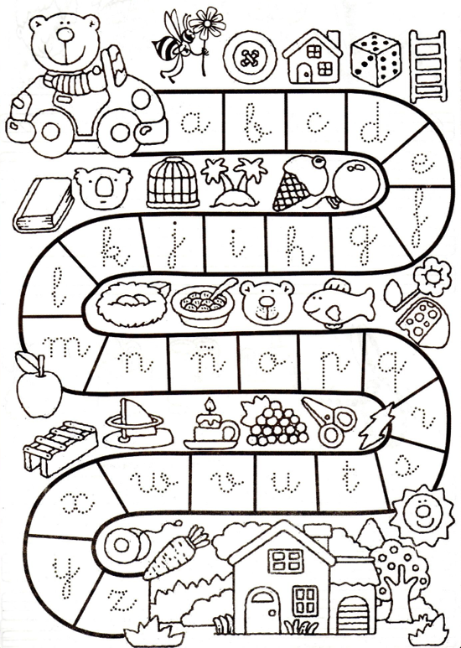

II.-Completa el abecedario con las letras que faltan.

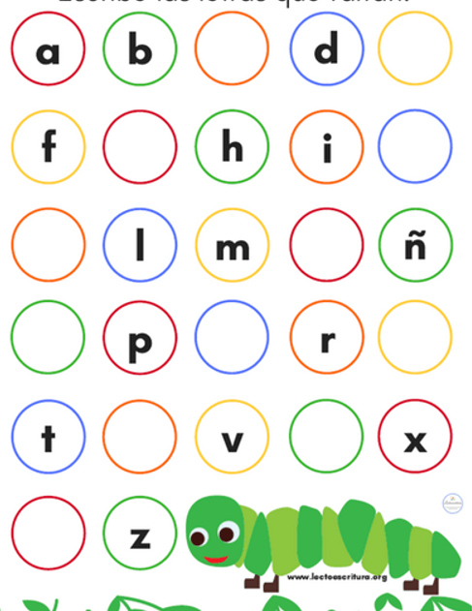
III.- Escribe el nombre de los siguientes animales y luego ordénalos alfabéticamente.
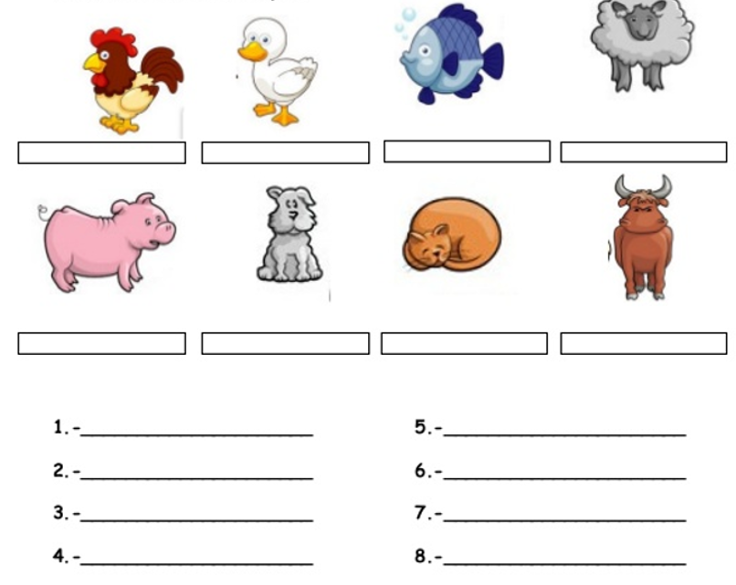
IV.- Escribe las letras del abecedario que están antes y después de la dada.
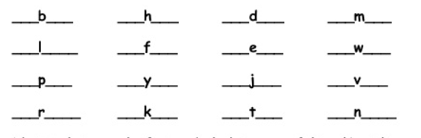
IV.- Completa las formas de las letras que faltan.
V.- Ordena las siguientes palabras y forma una oración. Escribela.
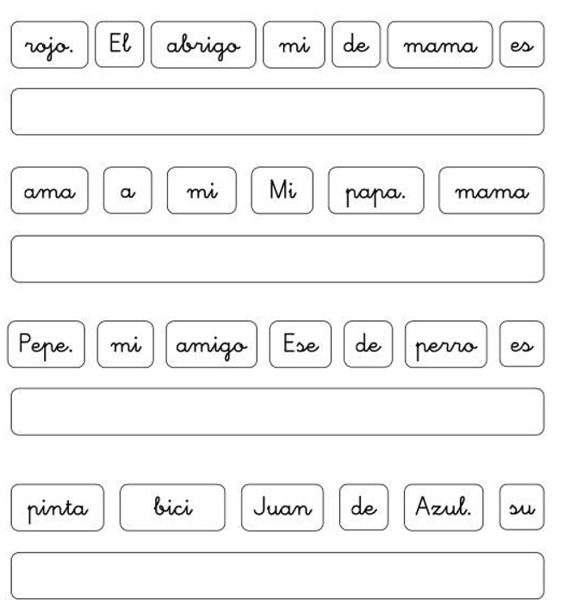
VI.- Lee el siguiente poema y luego responde las preguntas que se presentan. 